

SGB_CONOPS_DocumentoConOps
Versão 0.1

Histórico de Revisões
Nome | Alterações | Data | Versão
Bruno Blumenschein e Rodrigo Andrade | Inicio do documento – Adequação do documento reutilizado as necessidades atuais do sistema | 26/10/2012 | 0.1

Prefácio
Atualmente as instituições de ensino possuem acervos bibliográficos cada vez maiores disponibilizados para a comunidade. O número de livros disponíveis cresce a cada dia devido a fatores como: novos cursos que estão sendo criados (Engenharia de Software, Biotecnologia, Games), e até mesmo novas disciplinas em cursos já existentes, que exigem novas bibliografias que não existiam anteriormente; atualização de livros antigos com novas edições, adequação das literaturas utilizadas com materiais mais recentes, entre vários outros.
Este cenário gera muitos problemas organizacionais para a própria biblioteca e para todos os envolvidos no processo de adquirir livros e no desenvolvimento do Plano de Disciplina (Projeto Político Pedagógico). Tentaremos saciar um dos problemas deste processo: o momento da compra de novos exemplares para o acervo, fazendo um apanhado geral de quais são os novos livros a serem comprados, o preço médio de cada um, e as devidas quantidades de acordo com o que especifica os órgãos reguladores e o valor disponível para adquisição dos mesmo por parte dos institutos. Inicialmente, nosso sistema visa atender às necessidades, em específico, de uma das unidades acadêmicas da Universidade Federal de Goiás (UFG), o Instituto de Informática (INF).
A UFG foi criada no dia 14 de dezembro de 1960, e tem como missão: gerar, sistematizar e socializar o conhecimento e o saber, formando profissionais e indivíduos capazes de promover a transformação e o desenvolvimento da sociedade. A UFG constitui-se em uma instituição de referência no ensino e pesquisa em Computação e Informática no Estado de Goiás, desde a década de 70 com a criação do Departamento de Estatística e Informática (DEI).
Em 1996, o DEI deu origem ao INF, uma unidade autônoma da UFG, que visa buscar a excelência no ensino, na pesquisa e na extensão universitária na área de computação. Desde a sua origem o INF vem crescendo graças ao esforço e trabalho dos funcionários e alunos do instituto. Para elevar cada vez mais o nível da instituição, o sistema de apoio as coordenações será de grande ajuda para tornar a execução das atividades mais rápidas e eficientes.
O SGB irá transformar os processos executados pelos docentes, coordenadores, conselheiros e funcionários da biblioteca, mais produtivos, viabilizando tempo extra para novas atividades. A instituição e o instituto terão suas atividades melhoradas, através da utilização de novas técnicas para a organização de grande parte do sistema. O sistema cobrirá a automação na execução das seguintes atividades: efetuar o levantamento de todos livros de todas as disciplinas que precisam ser adquiridos, a cotação do valor monetário real médio de cada um dos exemplares (em moeda nacional ou estrangeira, quando necessário), com frete ou não; A quantidade necessária de cada um destes, baseado nas normas dos órgãos reguladores; A exibição do relatório final para os representantes oficiais contendo os valores individuais e totais para todos os itens do acervo. Proverá a comunicação com as bases de dados do SIPA, para manter informações de bibliografias básicas, complementares e sugeridas; da Biblioteca Central (BC), para as informações dos livros já existentes, acessando-o através do sistema SOPHIA; e do SOLICITE, uitlizado para a aquisição de materiais na UFG. O SGB atuará diretamente no cálculo para adequar as necessidades de compra aos valores monetários reais existentes para compra dos materiais e ainda será primordial por manter os registros das listas de aquisição mantidas durante o tempo. E ainda muitas outras atividades descritas neste documento serão alvo de criação e melhorias.
Sumário
Lista de Figuras
Lista de Tabelas
1. Escopo
1.1. Identificação
1.2. Resumo do Documento
1.3. Resumo do Sistema
2. Referências
3. Sistema Corrente (Situação Atual)
3.1 Background, Objetivos e Escopo
3.2. Políticas e Restrições Operacionais
3.3. Descrição do Sistema Corrente
3.4. Modos de Operação do Sistema Corrente
3.5. Classes de Usuário e de Outros Profissionais Envolvidos
3.5.1. Estrutura Organizacional
3.5.2. Perfis dos Usuários de Classes
3.5.3. Interação entre os Usuários de Classes
3.5.4. Outras Pessoas Envolvidas
3.6. Ambiente de Suporte
4. Justificação e Natureza das Mudanças
4.1. Justificativa das Mudanças
4.2. Descrição das Mudanças Desejadas
4.3. Prioridade entre Mudanças
5. Conceitos do Sistema Proposto
5.1. Background, Objetivos e Escopo
5.2. Políticas e Restrições Operacionais
5.3. Descrição do Sistema Proposto
5.4. Modos de Operação
5.5. Classes de Usuário e de Outros Profissionais Envolvidos
5.5.1. Estrutura Organizacional
5.5.2. Perfis dos Usuários de Classes
5.5.3. Interação entre os Usuários de Classes
5.5.4. Outras Pessoas Envolvidas
5.6. Ambiente de Suporte
6. Cenários Operacionais
6.1 Levantamento das disciplinas ofertadas no semestre
6.2 Inventário dos livros da biblioteca
6.3 Levantamento dos livros a serem adquiridos
6.3.1 Projeto Político Pedagógico
6.3.2 Requisição dos Docentes
6.3.2.1 Aprovação das Requisições de Compra
6.4 Cotação das requisições de títulos
6.4.1 Pesquisa automática de preços dos títulos
6.4.1 Seleção dos fornecedores para a compra
6.5 Exportação da planilha de títulos a serem adquiridos
7. Sumário + Análise do Sistema Proposto
8. Notas
9. Apêndice
10. Glossário

Lista de Figuras
[Figura 1] Docentes e Coordenadores na produção dos planos e projetos.
[Figura 2] Conselheiro buscando informações sobre bibliografias.
[Figura 3] Conselheiro recorre aos docentes por informações de bibliografias.
[Figura 4] Conselheiro produz uma planilha final unificada.
[Figura 5] Funcionários da biblioteca efetuam a compra dos livros.
[Figura 6] Estrutura oganizacional da UFG.

Lista de Tabelas

Tabela 1....
Tabela 2....
Tabela 3....
Tabela 4....
Tabela 5....

1. Escopo

1.1. Identificação
Este é um documento ConOps único, identificado pelo título: SGB_CONOPS_DocumentoConOps. Elaborado pelos colaboradores: Bruno Blumenschein e Rodrigo Oliveira Andrade.

1.2. Resumo do Documento
Este documento ConOps possui o objetivo de descrever o Sistema de Gestão Bibliográfica da UFG. Nele estão descritos: o sistema corrente e a sua forma de execução; a proposição de um sistema para substituí-lo, e os motivos para esta mudança. Este documento é destinado para os Stakeholders deste sistema que incluem: os coordenadores de curso, os docentes da universidade e os conselheiros das unidades, com foco naqueles do instituto de informática, os funcionários da biblioteca responsáveis pela análise dos dados produzidos e os demais funcionários da instituição que se relacionam com o sistema. O propósito para a confecção deste documento ConOps é sintetizar as razões e necessidades para a produção de um novo sistema e descrevê-lo, apontando quais são as melhorias necessárias para facilitar as ações e as tomadas de decisões destes envolvidos.

1.3. Resumo do Sistema
O sistema de cotação de livros que está expresso neste documento ConOps é baseado nas funções e atividades expressas pelos docentes, coordenadores, conselheiros e funcionários da biblioteca. Destacamos as atividades relacionadas ao sistema: efetuar o levantamento de todos os livros, de todas as disciplinas, de todos os cursos de uma determinada unidade que precisam ser adquiridos;

Utilizando o sistema SIPA o coordenador de cada curso é o responsável por registrar e manter as bibliografias básicas e complementares de cada disciplina do curso. O professor responsável por cada disciplina deve manter ou registrar a bibliografia sugerida no plano de disciplina no sistema SIPA; A construção de uma lista de todos os livros que necessitam ser adquiridos pela UFG, utilizando os livros registrados no SIPA, de acordo com o plano de ensino de cada disciplina;

A cotação do valor monetário médio de cada um dos exemplares, sempre em reais. Livros estrangeiros são cotados em livrarias do exterior com seus respectivos valores em dólares convertidos para reais na cotação do dia. O frete também será considerado. A quantidade necessária de cada um destes itens baseada nas normas dos órgãos reguladores e no material já disponível, sempre mantendo o registro das cotações realizadas ao longo do tempo; A exibição da lista de aquisição para os devidos representantes contendo os valores individuais e totais para todos os itens do acervo, podendo ser exportada para atender a integração com os sistemas BC (SOPHIA) e o SOLICITE. Esta lista terá como parâmetro de entrada informações para filtrar os livros que precisam ser considerados, facilitando buscas. Será também sugerida uma lista com livros e quantidades de modo a maximizar o atendimento das necessidades de aquisição, sem ultrapassar o valor disponível para aquisição. E o sistema manterá estas listas de aquisição para consultas posteriores.

Os patrocinadores do sistema são os próprios stakeholders em conjunto com o governo federal através da Fábrica de Software (FS) do INF. Todas as necessidades e expectativas aqui expressas foram obtidas e analisadas a partir de encontros com os próprios stakeholders. No caso da validação, o representante escolhido para atuar como o stakeholder principal foi, o docente, Cássio Leonardo Rodrigues. O sistema visa atender a toda a instituição UFG, entretanto inicialmente será focado especificamente para atender as necessidades do INF, podendo apresentar discrepâncias em algumas de suas funções quando comparados ao funcionamento de outras unidades ou institutos. O sistema ainda segue padrões e regulamentos que regem toda a instituição, descritos na resolução do CONSUNI e no estatuto e regimento geral da UFG, disponibilizados a seguir, juntamente com os sítios de importância para o sistema:
- Universidade Federal de Goiás (UFG) - http://www.ufg.br/page.php [S1]
- Instituto de Informática (INF) - http://www.inf.ufg.br/ [S2]
- Sistemas de Bibiotecas da UFG - http://www.bc.ufg.br/ [S3]
- Sistema Sophia de Bibliotecas da UFG - http://www.bc.ufg.br/sophia/ [S4]
- Ministério da Educação (MEC) - http://www.mec.gov.br/ [S5]
- Resolução CONSUNI número 6 – 2002 - http://www.catalao.ufg.br/mat/galdino/arquivos/Resolucao_CONSUNI_2002_0006.pdf [D1]
- Resolução CONSUNI número 11 – 2004 - http://www.ufg.br/consultas/resolucoes/arquivos/Resolucao_CONSUNI_2004_0011.pdf [D2]
- Estatuto e Regimento Geral UFG – 2004 - http://www.ufg.br/uploads/files/estatuto-regimento-alterado2004.pdf [D3]

2. Referências
IEEE Std 1362-1998, IEEE Guide for Information Technology—System Definition— Concept of Operations (ConOps) Document

IEEE Std 830-1998, IEEE Recommended Practice for Software Requirements Specifications.
IEEE/EIA 12207.0-1996, IEEE/EIA Standard - Industry Implementation of ISO/IEC 12207:1995, for Information Technology - Software life cycle processes.

IEEE/EIA 12207.1-1997, IEEE/EIA Guide for Information Technology - Software life cycle processes - Life cycle data.

3. Sistema Corrente (Situação Atual)

3.1 Background, Objetivos e Escopo
O objetivo do sistema é prover a biblioteca os materiais que serão necessários para a consulta dos alunos no período letivo vigente. Os envolvidos devem se comunicar, trocar informações e efetuarem buscas manuais para descobrirem os materiais que já estão disponíveis, a quantidade dos itens que precisa ser pedida e como isso se encaixa no orçamento disponível. Basicamente o sistema gira em torno de: seleção, cotação e pedido de livros.
Não há um sistema que integre todas estas atividades do processo do início ao fim. E não há padrões e regras rígidas para a seleção, pedido e cotação de livros na universidade, tornando o procedimento um tanto quanto precário, falho e lento. O que existe atualmente são orientações providas pela Pró-Reitoria de Pesquisa e Pós-Graduação (PRPPG) de como os conselheiros devem proceder para desenvolver as suas atividades, o que inclui em grande parte preencher as planilhas necessárias. Não há padrões concretos para este preenchimento, para se estabelecer níveis de prioridade ou para as pesquisas na base de dados, já que se tratam apenas de orientações que muitas vezes não são seguidas.
Os docentes acabam realizando tarefas que seriam de responsabilidade apenas dos conselheiros, como o procedimento de cotação. Algumas das vezes isto ocorre a pedido dos próprios conselheiros, já que estes se encontram sobrecarregados ou sem acesso aos materiais bibliográficos.

3.2. Políticas e Restrições Operacionais
De acordo com o Ministério da Educação (MEC), a quantidade de livros que deve ser adquirida é na proporção de: 1 livro para cada 5 vagas do curso a qual a disciplina (que necessita do livro), está vinculada.
A definição da bibliografia utilizada em cada um dos períodos é definida pelos docentes e coordenadores das unidades, através da formulação dos projetos políticos pedagógicos e dos planos de ensino das disciplinas.
Quem tem o poder de definir quais livros serão pedidos, de acordo com o orçamento disponível, é o conselheiro de cada unidade.
Não há lojas virtuais específicas para se efetuar a cotação dos livros. Os conselheiros e docentes fazem suas pesquisas onde acham satisfatório.
Não é realizada nenhum tipo de cotação em lojas estrangeiras com valores em dólar.
A orientação atual a ser seguida é produzida pela PRPPG e é apenas parcialmente documentada. Documentação disponível nos itens 1, 2 e 3 do apêndice deste documento.
O pedido de todos os materias deve ser feito tomando em conta o orçamento disponível para cada unidade no período referente. (Exmplo de planilha orçamentária disponível no item 4 do apêndice).

3.3. Descrição do Sistema Corrente
O Projeto Político Pedagógico de um curso é o documento que o descreve. Dentre as informações presentes neste documento está a lista de todas as disciplinas, juntamente com uma ementa e bibliografias básica, complementar e sugerida. Além deste documento, semestralmente, em cada unidade acadêmica, os docentes em conjunto com os coordenadores, se reúnem para a definição do Plano de Ensino de cada uma das disciplinas ministradas para o período corrente.
O conselheiro é um representante do instituto responsável por coletar as informações de quais bibliografias serão utilizados no período, analisando os projetos e planos. É responsável também por verificar as quantidades necessárias destes itens para a aquisição (compra), certificando-se das quantidades disponíveis na biblioteca. Ele efetua o levantamento dos preços destes itens (cotação) e repassa os dados finais aos funcionários da biblioteca através de uma planilha única devidamente preenchida (conforme o apêndice 2). Isto, sempre que houver recursos disponíveis para o instituto.
Os responsáveis da biblioteca em contato com uma planilha final enviada por cada conselheiro de cada instituto, fazem o pedido dos materiais, caso tudo esteja dentro do orçamento disponível.
Com um nível razoável de organização, este é o procedimento, que não é completamente documentado, mas acordado entre as partes, e seria até um mínimo satisfatório. Entretanto muitas vezes não é desta maneira que o fluxo se segue. Algumas das vezes o conselheiro tem de trocar e-mails com docentes e coordenadores pedindo informações sobre as bibliografias, outras vezes as planilhas apresentam erros e valores aproximados que não correspondem a realidade, possivelmente devido a cotações incorretas.
Em alguns casos os docentes preenchem formulários similares aos do conselheiros, de forma a ajudá-los no procedimento. Estes formulários são devolvidos ao conselheiro para que se faça um levantamento de todos os livros requisitados e verifique se os pedidos se encaixam dentro do orçamento da unidade. Caso o valor dos livros requisitados ultrapasse o limite do orçamento, fica a cargo do conselheiro filtrar os livros que serão adquiridos pela unidade e comunicar aos professores o corte.
Este processo de forma geral é frágil e apresenta pontos problemáticos que podem ser minimizados, ou até mesmo solucionados através do uso de um sistema específico e completo. A universidade utiliza este "sistema" já a bastante tempo, mas com o crescimento significativo da instituição passa a ser inviável mantê-lo por mais tempo sem uma automação das atividades.

3.4. Modos de Operação do Sistema Corrente
Os modos de operação do sistema corrente são descritos através de modelos detalhados a seguir:
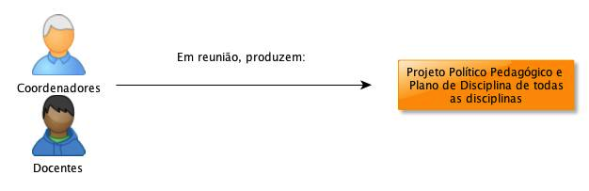
[Figura 1] Docentes e Coordenadores na produção dos planos e projetos.
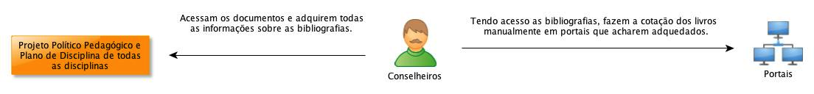
[Figura 2] Conselheiro buscando informações sobre bibliografias.
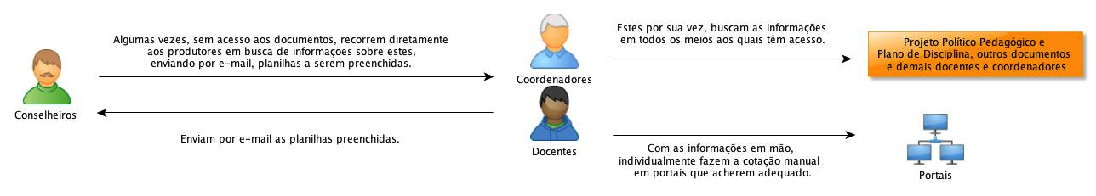
[Figura 3] Conselheiro recorre aos docentes por informações de bibliografias.
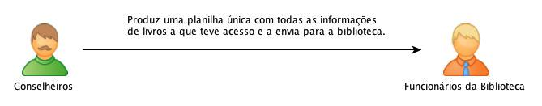
[Figura 4] Conselheiro produz uma planilha final unificada.

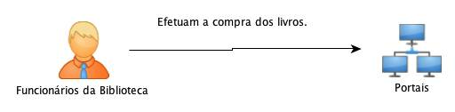
[Figura 5] Funcionários da biblioteca efetuam a compra dos livros.

3.5. Classes de Usuário e de Outros Profissionais Envolvidos

3.5.1. Estrutura Organizacional
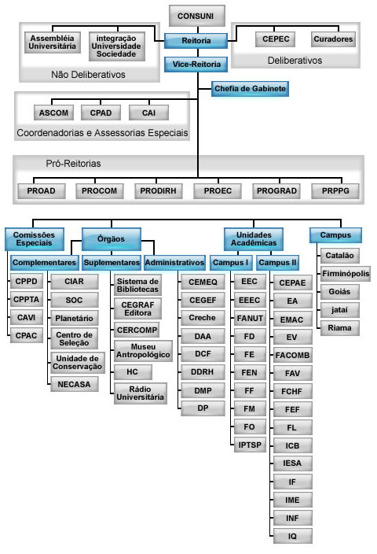
[Figura 6] Estrutura oganizacional da UFG.

3.5.2. Perfis dos Usuários de Classes
Docentes e Coordenadores: Os docentes em conjunto com os coordenadores em cada instituto, se reúnem para a definição do plano de ensino de todas as disciplinas ministradas naquele período, baseando-se no projeto político pedagógico dos cursos. Neste documento, está descrita toda a bibliografia da disciplina, sendo ela em: básica, complementar e sugerida. Este documento é criado no sistema SIPA. Durante a elaboração destes documentos os envolvidos respeitam sempre as restrições e normaturas do MEC e de outros órgãos reguladores da educação brasileira.
Conselheiro: O conselheiro é um docente representante de cada instituto, e é responsável por sempre que houver recursos disponíveis para o instituto:
  - Coletar as informações de quais bibliografias serão utilizados no período, analisando os projetos e planos produzidos pelos demais docentes e coordenadores;
  - Verificar as quantidades necessárias destes itens para a aquisição (compra), certificando-se das quantidades disponíveis na biblioteca, e obdecendo as resoluções do MEC (descritas na seção 3.2);
  - Efetuar o levantamento dos preços destes itens, a cotação propriamente dita;
  - Repassar os dados finais aos funcionários da biblioteca através de uma planilha única devidamente preenchida (conforme o item 2 do apêndice).
Funcionário da Biblioteca: Os funcionários da biblioteca serão responsáveis por analisar as planilhas enviadas pelos conselheiros e efetuar a aquisição dos livros recomendados de acordo com o orçamento disponível para cada unidade.

3.5.3. Interação entre os Usuários de Classes
A interação entre os usuários de classe se segue principalmente em dois momentos distintos:
Docentes e Coordenadores com os Conselheiros:
  - Os docentes e coordenadores do instituto produzem os planos e projetos com as devidas bibliografias das disciplinas.
  - Os planos são formalizados através da utilização do sistema SIPA.
  - O conselheiro é responsável por analisar estes documentos e formular a planilha de pedidos.
  - Devido ao sobrecaregamento ou pela falta de material a analisar o conselheiro pede para que docentes preencham planilhas com as informações dos livros a serem adotados.
  - O conselheiro recebe todas estas planilhas e formula uma planilha unificada final.
Conselheiros com os Funcionários da Biblioteca:
  - A planilha única formulada por cada um dos conselheiros é enviada para os funcionários da biblioteca através do sistema SOPHIA de bibliotecas.
  - Estes funcionários por sua vez são responsáveis pelo pedido dos livros através do sistema SOLICITE da UFG.

3.5.4. Outras Pessoas Envolvidas
PROAD: A Pró-Reitoria de Administração de Finanças tem como função definir o orçamento dos institutos para a compra dos livros e materias necessários par ao período.
CONSUNI/CEPEC: CONSUNI e o CEPEC são responsáveis pela autorização da criação de novos cursos na UFG. Apenas com a autorização deles poderá ser criadas novas grades estudantis, e consequentemente a aquisição de novos livros.

3.6. Ambiente de Suporte
Não existe um suporte real ao sistema como um todo, mas a PRPPG, responsável pelas orientações sobre o preenchimento das planilhas se torna responsável pelas atividades tomadas a partir da utilização de suas formalizações.

4. Justificação e Natureza das Mudanças

4.1. Justificativa das Mudanças
Muitos são os problemas associados ao processo que existe hoje. O uso sem controle dos recursos disponíveis é um deles. Em alguns casos, vários exemplares de um mesmo livro de pouco importância são comprados, e não sobra recursos suficientes para a compra de livros de maior prioridade.
Outro grande problema detectado é a dificuldade de comunicação entre as partes interessadas, principalmente no momento em que o conselheiro tem de verificar quais são as bibliografias necessárias para compra. O acesso aos planos e projetos pedagógicos não é fácil, o que acaba forçando uma comunicação extra entre os conselheiros e os docentes e coordenadores. Esta comunicação é fragilizada devida a falta de padrões para a troca de e-mails por exemplo, o que também torna o processo muito dispendioso.
Como discorrido anteriormente, o processo passa a girar em torno do preenchimento de planilhas pelos docentes e enviadas ao conselheiro, responsável por unificar estas informações obtendo os itens necessários para se realizar o pedido. Esta atividade gera várias inconsistências, como: demora no envio das partes, demora da análise de todo o material, devido a não padronização do seu preenchimento, incoerência de valores médios inseridos, e vários outros.
Para que haja qualidade no trabalho dos envolvidos, mas do que um sistema automatizado, é necessário um planejamento juntamente com a padronização das atividades. É importante ser definido quais papéis são relativos a cada um dos cargos e envolvidos da insitutição, de forma que cada um saiba das suas responsabilidades e associem seu tempo e esforço apenas as atividades as quais são diretamente responsáveis.

4.2. Descrição das Mudanças Desejadas
As mudanças que serão aqui propostas, apresentam desde um caráter processual até a automatização das tarefas. Primeiramente é necessário que as funções dos envolvidos sejam concretamente definidas desde o início do processo, produzindo um resultado de qualidade. Portanto, é proposto que: o conselheiro seja o único responsável pelo preenchimento da planilha de pedido de materiais, e que esse serviço não seja mais extendido aos demais docentes. Os docentes e coordenadores participam do sistema apenas produzindo os projetos políticos pedagógicos e planos de disciplina, disponibilizando-os no SIPA em um período anterior ao necessário para o pedido de materiais. Esta planilha é repassada a biblioteca que faz o compra dos materiais, de acordo com o orçamento disponível para cada instituto.
Para auxiliar esta tarefa, o SGB promove uma interface automatizada para a realização de 3 tarefas principais: a busca dos materiais nas bases de dados disponíveis; o confrontamento das quantidades necessárias e disponíveis da biblioteca, através de uma pesquisa direta na base de dados da mesma; e a cotação destes materias, formando uma planilha final única. Também com o auxilio do sistema, esta planilha pode ser enviada para o sistema SOPHIA, e para o sistema SOLICITE, para que os responsáveis efetuem a compra dos pedidos feitos.

4.3. Prioridade entre Mudanças
Mudança | Prioridade
Formalização das Responsabilidades | Altíssima
Automatização da Busca das Bibliografias | Alta
Automatização da Pesquisa de Material Existente | Alta
Automatização da Cotação de Novo Material | Alta
Envio das Informações Finais ao SOPHIA e ao SOLICITE | Média

5. Conceitos do Sistema Proposto

5.1. Background, Objetivos e Escopo
O objetivo do sistema aqui proposto é auxiliar a organizar e formalizar as funções dos envolvidos no sistema e automatizar: a busca de biografias, a pesquisa de materiais já existentes e a cotação de novo material, auxiliar no controle de aquisção de novas bibliografias, controle de preços e se esses pedidos de aquisição estão conforme a regra imposta pelo MEC, controle exirgido para um cordernador de curso faça a ementa do curso, sendo exportada uma planilha em formatos compatíveis para integração com os softwares já existentes (SIPA, SOPHIA e SOLICITE). Oferecendo suporte as atividades principalmente dos conselheiros e dos docentes e coordenadores de cada unidade.

5.2. Políticas e Restrições Operacionais
De acordo com o Ministério da Educação (MEC), a quantidade de livros que deve ser adquirida é na proporção de: 1 livro para cada 5 vagas do curso a qual a disciplina (que necessita do livro), está vinculada.
A definição da bibliografia utilizada em cada um dos períodos é definida pelos docentes e coordenadores das unidades, através da formulação dos projetos políticos pedagógicos e dos planos de ensino das disciplinas.
Quem tem o poder de definir quais livros serão pedidos, de acordo com o orçamento disponível, é o conselheiro de cada unidade.
Não há lojas virtuais específicas para se efetuar a cotação dos livros. Os conselheiros e docentes fazem suas pesquisas onde acham satisfatório.
Para cotações de livros em língua estrangeira deverá ser feita uma cotação em livrarias do exterior. O sistema deve fazer a conversão para reais tendo como referência o valor do dólar no momento da cotação.
A orientação atual a ser seguida é produzida pela PRPPG e é apenas parcialmente documentada. Documentação disponível nos itens 1, 2 e 3 do apêndice deste documento.
O pedido de todos os materiais deve ser feito tomando em conta o orçamento disponível para cada unidade no período referente. (Exemplo de planilha orçamentária disponível no item 4 do apêndice).

5.3. Descrição do Sistema Proposto
O sistema proposto basicamente é uma atualização do sistema corrente, automatizando as atividades manuais. Antes de qualquer mudança, é proposto que haja uma definição dos cargos, funções e papéis na instituição, ou seja, as responsabilidades tem de estar muito bem definidas para que não haja retrabalho ou "terceirização" de atividades.
Há uma mistura no que diz respeito as atividades realizadas pelos docentes e coordenadores e pelos conselheiros. Este problema pode ser sanado da seguinte forma: A responsabilidade dos docentes e coordenadores é de produzir os documentos necessários para a análise futura, incluindo toda a bibliografia básica, complementar e sugerida. O conselheiro é o responsável por toda a parte que tange a utilização do sistema: coletar informações, verificar quantidades, fazer a cotação dos livros e enviar estes dados a biblioteca, ou seja, é ele que opera o sistema. (Informações detalhadas de perfis de usuários na seção 5.5).
O sistema irá automatizar estas quatro atividades desempenhadas pelo conselheiro:
- Busca de bibliografias: Inicialmente, o usuário irá acessar as informações a partir de uma base de dados centralizada, tento acesso a todas as bibliografias: básica, complementar e sugerida;
- Pesquisa de material existente: Com os dados necessários de quais livros serão utilizados, o sistema automatizará a busca destes títulos na base de dados centralizada do sistema da biblioteca da UFG, possibilitando uma rápida verificação das cópias existentes, se nesse caso a bibliografia ja estiver com as quantidades exirgidas pelo MEC, ela continuara na lista de aquisição mais a quantidade a ser comprada ficara com o valor zero, e caso tenha algum exempla mais não o suficiente pelas normas, sera colocado na lista de aquisição apenas a quantidade necessaria para que cumpra as normas do MEC, e caso não tenha nenhum exemplar a lista de aquisisção ficara com a quantidade exirgida pelo MEC;
- Cotação de novo material: Tendo em mãos quais livros devem ser requisitados, e as suas respectivas quantidades a serem compras que já foram fornecidas pelo o sistema, atravez de uma cotação Web, o sistema já irá preencher o preço medio de cada exemplar, facilitando a cotação, os registro de cotação deveram ser salvo, para eventuais comparação e para manter seu historico, é importante ressaltar que o preço medio será calculado em reais, por tanto para cotações feitas em livrarias do exterior o preço será convertido de dolar para reais;
- Envio de informações a biblioteca: Feita uma análise minusciosa deste material, é produzida uma planilha final única que é enviada à biblioteca, contendo todas as informações de todos os livros que devem ser pedidos.

5.4. Modos de Operação
Os modos de operação do sistema proposto são descritos através de modelos detalhados a seguir:
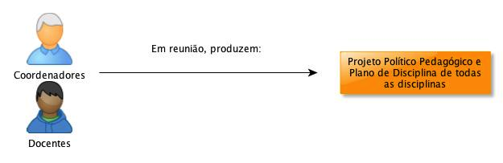

[Figura 7] Docentes e Coordenadores na produção dos planos e projetos.

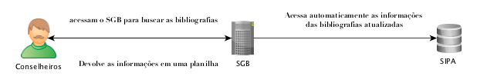
[Figura 8] Conselheiros acessam o SGB para encontrar as bibliografias necessárias.
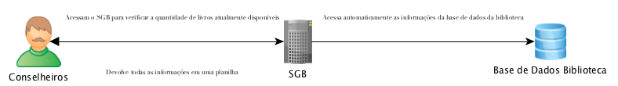
[Figura 9] Conselheiros acessam o SGB para acessar as informações da biblioteca.

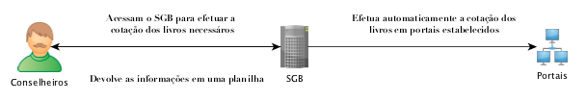
[Figura 10] Conselheiros acessam o SGB para fazer a cotação dos livros selecionados.
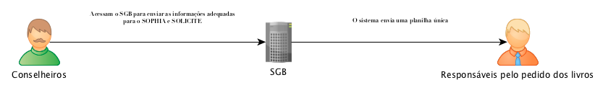
[Figura 11] Conselheiros através do SGB enviam a planilha final unificada para os funcionários da biblioteca.
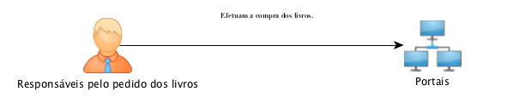

[Figura 12] Funcionários da biblioteca efetuam a compra dos livros.

5.5. Classes de Usuário e de Outros Profissionais Envolvidos
3.5.1. Estrutura Organizacional
A estrutura organizacional é a mesma do sistema atual, descrita na figura 6.
3.5.2. Perfis dos Usuários de Classes
Docentes e Coordenadores: Estes papéis são os mesmos do sistema atual. Os docentes em conjunto com os coordenadores em cada instituto, se reúnem para a definição do plano de ensino de todas as disciplinas ministradas naquele período, baseando-se no projeto político pedagógico dos cursos. Neste documento, está descrita toda a bibliografia da disciplina, sendo ela subdividida em: básica, complementar e sugerida. Durante a elaboração destes documentos os envolvidos respeitam sempre as restrições e normaturas do MEC e de outros órgãos reguladores da educação brasileira. Os Coordenadores tem como responsabilidade registrar e manter todas as informações bibliograficas basicas e complementares do seu respectivo curso.
Conselheiros: O conselheiro é um docente representante de cada instituto, e é responsável por, sempre que houver recursos disponíveis para o instituto:
  - Coletar as informações de quais bibliografias serão utilizados no período, analisando os projetos e planos produzidos pelos demais docentes e coordenadores;
  - Verificar as quantidades necessárias destes itens para a aquisição (compra), certificando-se das quantidades disponíveis na biblioteca, e obdecendo as resoluções do MEC (descritas na seção 3.2);
  - Efetuar o levantamento dos preços destes itens, a cotação propriamente dita;
  - Repassar os dados finais aos funcionários da biblioteca através de uma planilha única devidamente preenchida (conforme o item 2 do apêndice).
Diferentemente do sistema atual, o conselheiro agora terá o SGB para ajudá-lo nas suas atividades. A coleta, a verificação, a cotação e o repasse das informações fazem parte deste sistema automatizado.
Funcionário da Biblioteca: Este papel é o mesmo do sistema atual. Os funcionários da biblioteca serão responsáveis por analisar as planilhas enviadas pelos conselheiros e efetuar a aquisição dos livros recomendados de acordo com o orçamento disponível para cada unidade.

3.5.3. Interação entre os Usuários de Classes
A interação entre os usuários de classe se segue principalmente em dois momentos distintos:
Docentes e Coordenadores com os Conselheiros:
  - Os docentes e coordenadores do instituto produzem os planos e projetos com as devidas bibliografias das disciplinas.
  - O conselheiro é responsável por analisar estes documentos, através do SGB e formular a planilha de pedidos.
Conselheiros com os Funcionários da Biblioteca:
  - A planilha única formulada por cada um dos conselheiros é enviada para os funcionários da biblioteca.
  - Estes funcionários por sua vez são responsáveis pelo pedido dos livros.

3.5.4. Outras Pessoas Envolvidas
Bibliotecários: Apesar de não estar diretamente envolvido no sistema, os bibliotecários tem como responsabilidade popular a base de dados da biblioteca, que é usado pelo software para cumprir as exigências do MEC.
PROAD: A Pró-Reitoria de Administração de Fincanças tem como função defininir o orçamento dos institutos. Logo, mesmo que o levantamento seja criado automaticamente. É apenas com o orçamento repassado da PROAD que será possivel as compras dos livros gerados.
CONSUNI/CEPEC: CONSUNI e o CEPEC, são responsaveis pela autorização da criação de novos cursos na UFG. Logo, apenas com a autorização deles que podera ser criado novas grades estudantis, e consequentemente, aquisição de novos livros.

5.6. Ambiente de Suporte
O sistema proposto terá principalmente a Fábrica de Software do Instituto de Informática (INF) e toda a sua infraestrutura como suporte de funcionamento. Todos os usuários do sistema tem acesso a computadores com acesso a internet, o que possibilita o acesso ao sistema computacional.
Todos os usuários receberão o treinamento necessário para a utilização do sistema e haverá suporte especializado e manutenção a qualquer momento que for solicitado pelo usuário.

8. Notas
Nenhuma nota pertintente foi aplicada durante o período de concepção do projeto.

9. Apêndice
Estão aqui expostos alguns documentos e arquivos que foram de suma importância para a obtenção dos requisitos declados no decorrer do documento:
- Modelo de Pedido BC 2012; [INSERIR LINK PARA O DOCUMENTO]
- Formulário 2012; [INSERIR LINK PARA O DOCUMENTO]
- Orientações aos Conselheiros; [INSERIR LINK PARA O DOCUMENTO]
- Modelo de Distribuição de Recursos; [INSERIR LINK PARA O DOCUMENTO]

10. Glossário
Termo | Descrição
INF | Instituto de Informática
UFG | Universidade Federal de Goiás
RGCG | Regimento Geral dos Cursos de Graduação
MEC | Ministério da Educação
CONSUNI | Conselho Universitário
SGB | Sistema de Gestão Bibliográfica
CERCOMP | Centro de Recursos Computacionais
PRPPG | Pró-Reitoria de Pesquisa e Pós-Graduação
CONSUNI | Conselho Universitário
CEPEC
PROAD | Pró-Reitoria de Administração e Finanças
SIPA
BC | Biblioteca Central
SOPHIA
SOLICITE

